- Интерфейс 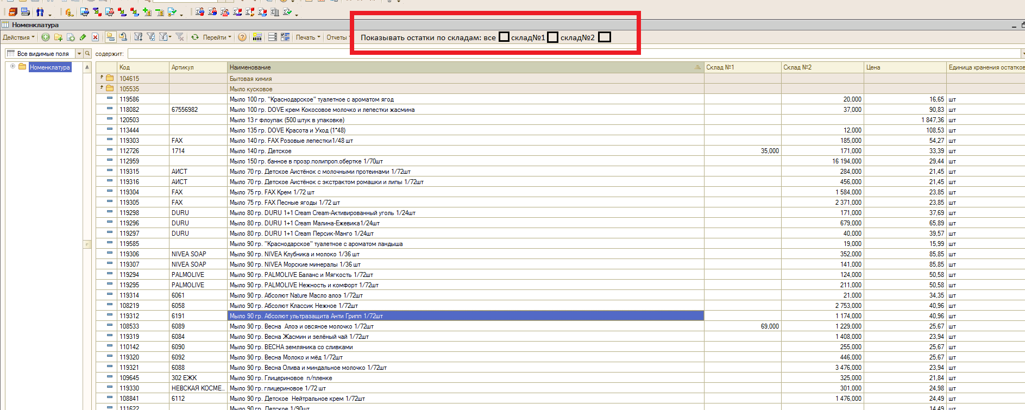

Сортировка
- по цене ( от низкой к высокой )
- по цене ( от высокой к низкой )
Сортировка должна работать в:
- В активных фильтрах ( в сортировке участвует только тот товар который соответствует фильтру )
- В отборе по группе ( в сортировке участвует только тот товар который находится в выбранной группе )
- Без условий ( в сортировке участвует весь товар )

